**产品使用指南**

一、平台入驻

1、注册登录

注册：打开兔盯云官网 （https://www.tudingyun.com/)，点击首页右上角“注册”按钮，跳转至兔盯云开放平台注册页面，输入手机号、密码和短信验证码完成注册（此手机号是您登录兔盯云企业管理后台的账号）；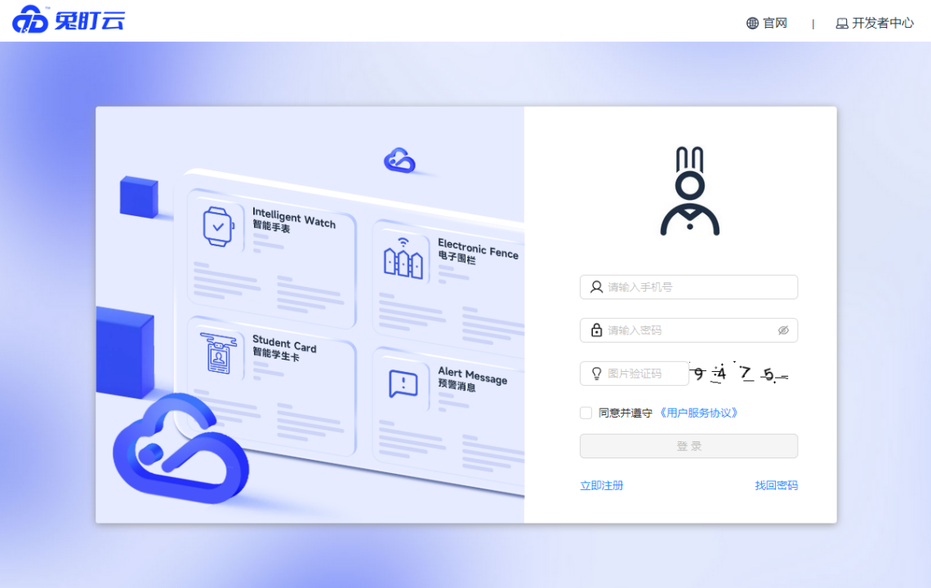

登录：注册完成后，点击页面下方“马上登录”按钮，跳转至兔盯云开放平台登录页面，输入手机号、密码和图片验证码进行登录；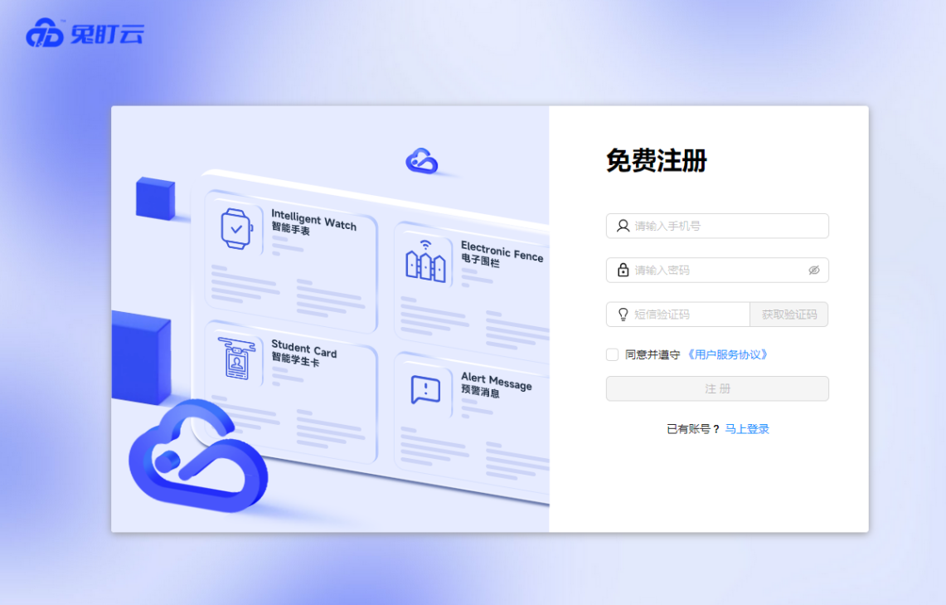

2、企业入驻

登录成功后，首次需要进行企业入驻，填写员工姓名、企业名称、所在地区、使用场景等进行入驻，入驻后可免费体验30天。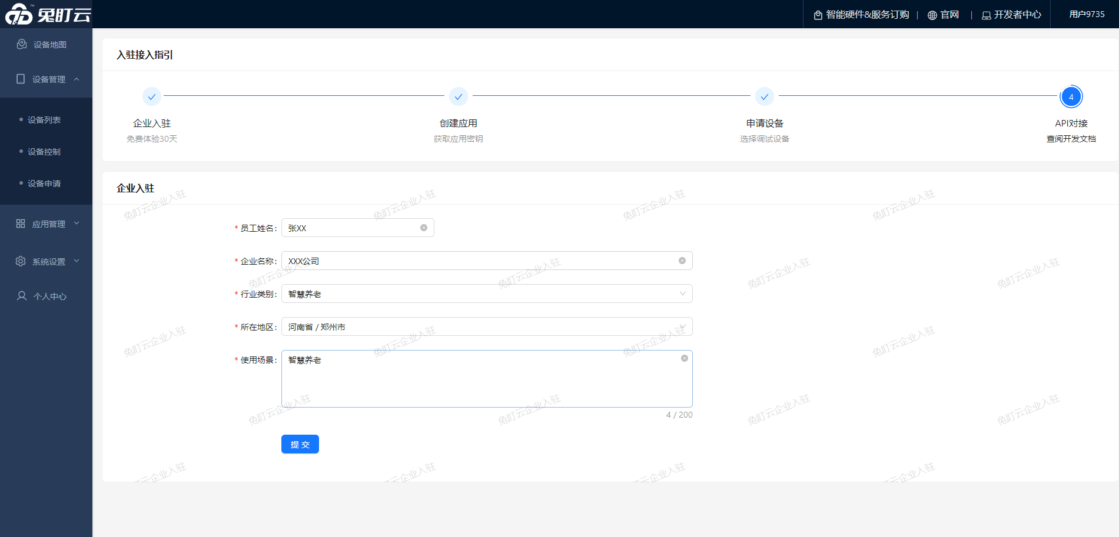

二、创建应用

1、创建应用

入驻成功后，点击页面上方入驻接入指引-创建应用，跳转至“新增应用”页面，根据提示填写应用信息完成创建；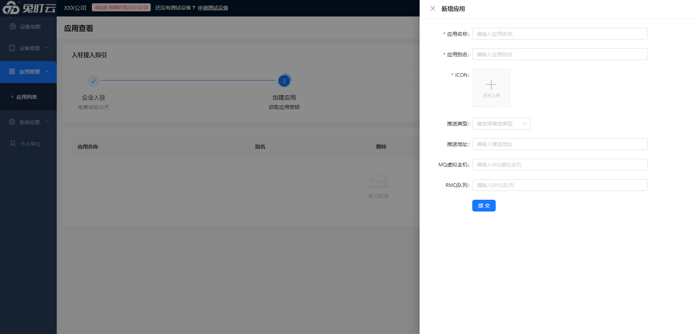

2、密钥（appkey和secret）查看

点击页面左侧菜单-应用管理-应用列表，选择列表内对应的应用，点击右侧操作栏-查看按钮，可获取密钥（appkey和secret）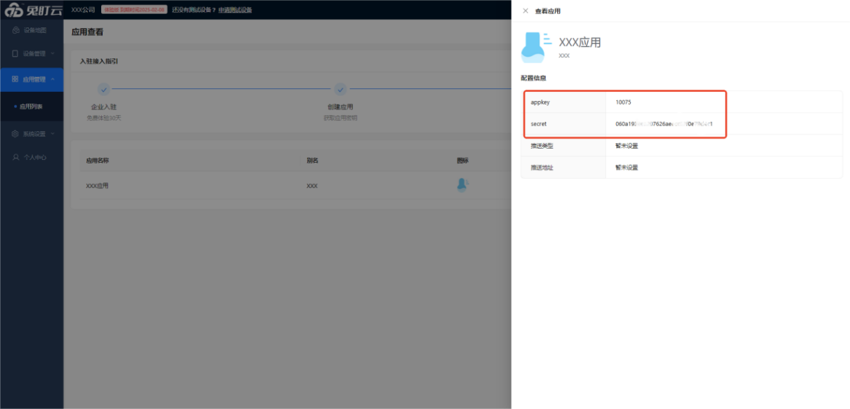

三、申请设备调试

1、创建应用后，点击页面上方入驻接入指引-申请设备，跳转至“申请设备”页面，可选择“实体设备调试”或者“云调试”；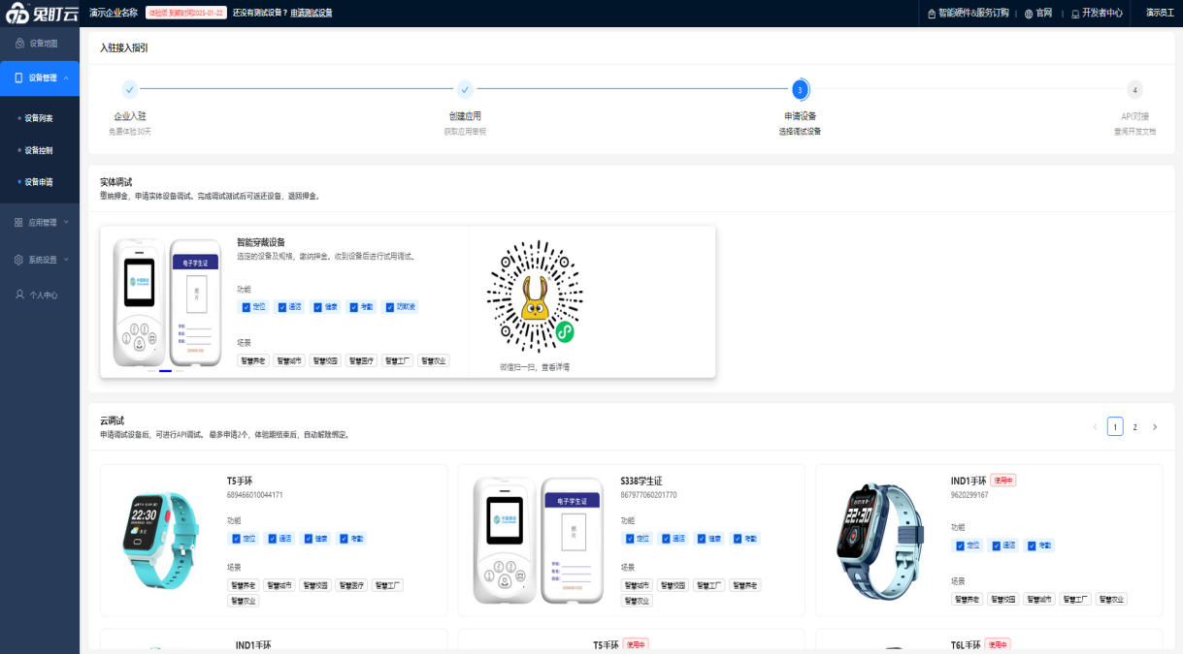

备注：

* 实体设备调试：缴纳押金，申请实体设备调试，完成调试后可返还设备，退回押金。
* 云调试：申请调试设备后，可进行API调试，最多申请2个，体验期结束后，自动解除绑定。

1. 选择空闲设备，点击申请调试，将设备分配到企业名下，可在页面左侧菜单-设备管理-设备列表内查看设备详情；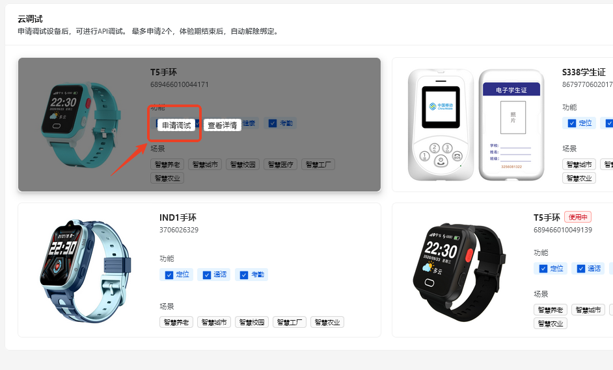

五、API对接

1、查看API对接文档

点击页面上方入驻接入指引-API对接，跳转至“API接入文档”页面；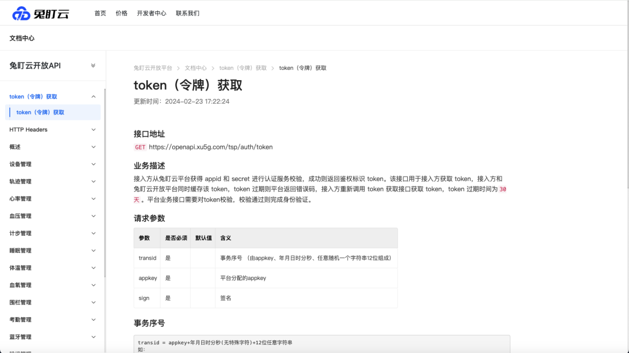

2、对接调试

开发者通过兔盯云开放平台来进行创建appkey及获取secret。

通过阅读技术接入指南，以及API文档完成技术接入。

